Reporte Agregado - Fundo Zapallar
MONITOREO WES
Análisis consolidado de 8 puntos de monitoreo
Rango: 01-05-26 - 31-05-26
Generado: 28-05-26 19:29

RESUMEN EJECUTIVO AGREGADO
Puntos de monitoreo analizados: 8.
Consumo total agregado: 13.170,8 m³.
Consumo promedio por punto: 1.646,4 m³.
Total de alertas registradas: 54.

COMPARACIÓN DE CONSUMO POR PUNTO
Consumo total registrado en cada punto de monitoreo durante el periodo analizado.
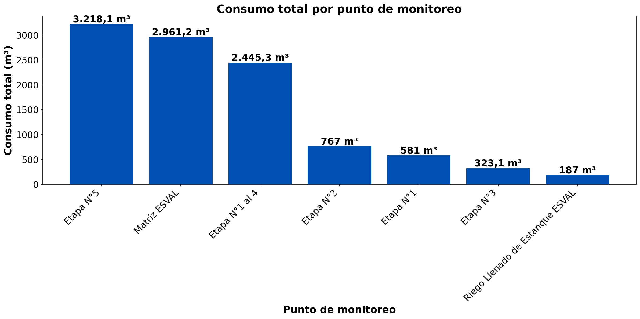

El análisis comparativo revela que el punto con mayor consumo es Etapa N°5, con un total de 3.218,1 m³ durante el periodo analizado. Este valor representa un 95,5% por encima del promedio (1.646,4 m³ por punto), indicando una demanda significativamente superior a la media. Por otro lado, el punto con menor consumo es Riego Llenado de Estanque ESVAL, con un total de 187 m³. Este valor representa un 88,6% por debajo del promedio, mostrando una demanda significativamente inferior. La diferencia entre el punto de mayor y menor consumo es considerable, siendo el consumo máximo aproximadamente 17,2 veces superior al mínimo, lo que sugiere variaciones significativas en los patrones de uso entre los diferentes puntos de monitoreo.

RESUMEN POR PUNTO DE MONITOREO

MÉTRICAS POR PUNTO
Ranking | Dispositivo | Consumo total (m³) | Número de alerta | Consumo nocturno | Proyección de filtración
1 | Etapa N°5 | 3.218,1 | 22 | 1.948,8 m³  (25 días, 89,3%) | 6.681,6 m³  (207,6%)
2 | Matriz ESVAL | 2.961,2 | 7 | 747,5 m³  (28 días, 100%) | 2.563 m³  (86,6%)
3 | Estanque Inferior | 2.688,2 | 2 | 683,5 m³  (28 días, 100%) | 2.343,5 m³  (87,2%)
4 | Etapa N°1 al 4 | 2.445,3 | 0 | 481,5 m³  (28 días, 100%) | 1.650,8 m³  (67,5%)
5 | Etapa N°2 | 767 | 4 | 188,6 m³  (28 días, 100%) | 646,7 m³  (84,3%)
6 | Etapa N°1 | 581 | 8 | 55,7 m³  (28 días, 100%) | 191,1 m³  (32,9%)
7 | Etapa N°3 | 323,1 | 11 | 54,6 m³  (28 días, 100%) | 187,2 m³  (57,9%)
8 | Riego Llenado de Estanque ESVAL | 187 | 0 | 51,2 m³  (28 días, 100%) | 175,6 m³  (93,9%)
 | TOTAL | 13.170,8 | 54 | 4.211,5 m³ | 14.439,4 m³

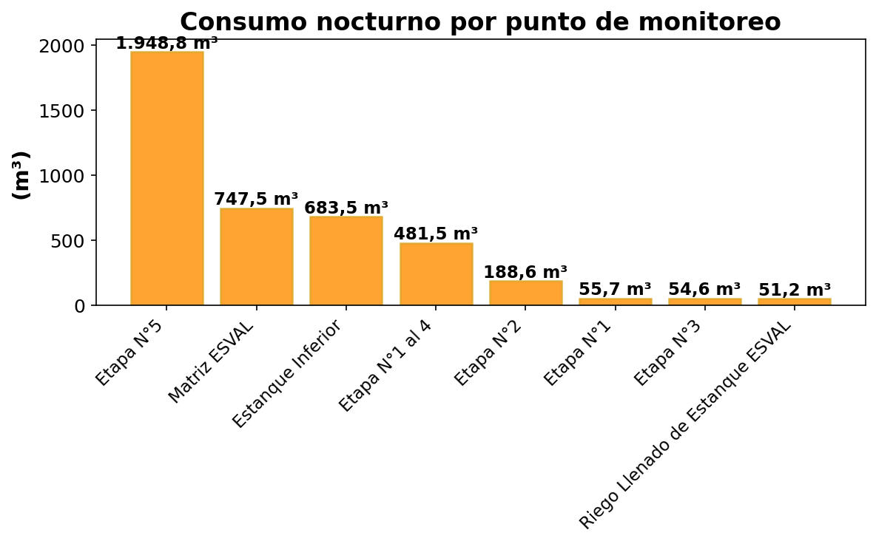

DÍA CON MAYOR CONSUMO NOCTURNO - MATRIZ ESVAL (25-05-26):
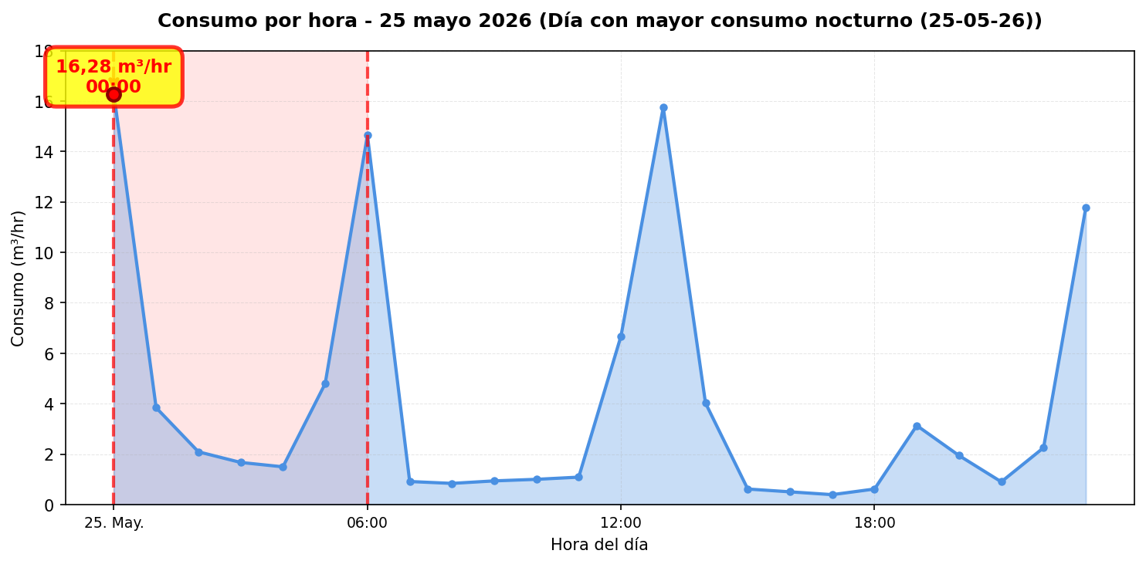
El nodo Matriz ESVAL registró 7 alerta(s) durante 4 día(s) del periodo analizado. La periodicidad de las alertas es puntual (menos del 20% de los días). Se identificó una proyección de filtración de 2.563 m³ ($3.196.038), lo que indica un patrón de fuga constante durante el periodo.

DÍA CON MAYOR CONSUMO NOCTURNO - ESTANQUE INFERIOR (15-05-26):
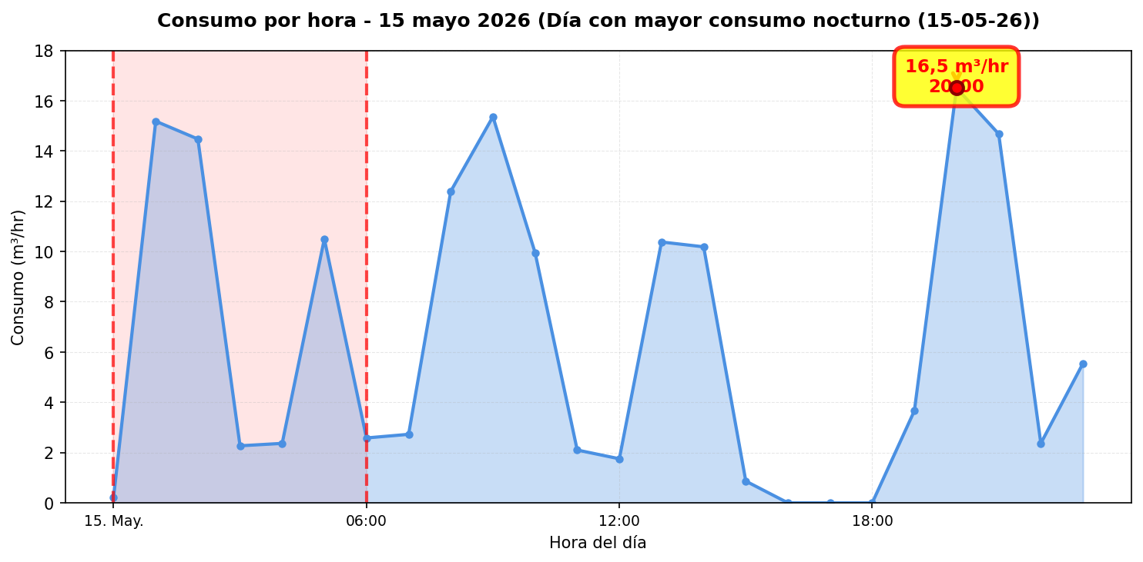
El nodo Estanque Inferior registró 2 alerta(s) durante 2 día(s) del periodo analizado. La periodicidad de las alertas es puntual (menos del 20% de los días). Se identificó una proyección de filtración de 2.343,5 m³ ($2.922.300), lo que indica un patrón de fuga constante durante el periodo.

DÍA CON MAYOR CONSUMO NOCTURNO - ETAPA N°5 (27-05-26):
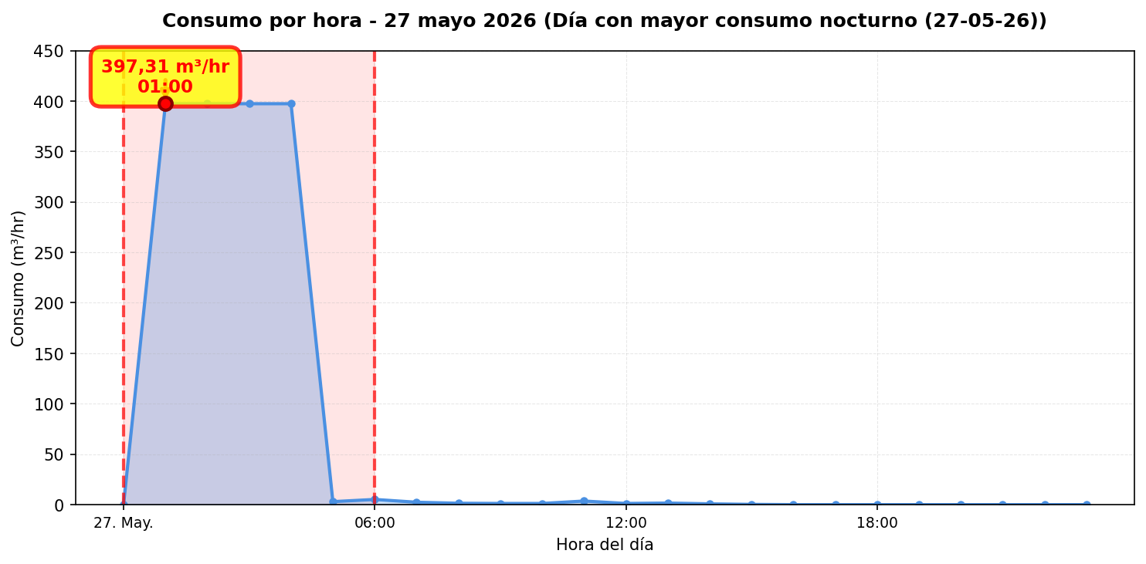
El nodo Etapa N°5 registró 22 alerta(s) durante 16 día(s) del periodo analizado. La periodicidad de las alertas es regular (más del 50% de los días). Se identificó una proyección de filtración de 6.681,6 m³ ($8.331.907), lo que indica un patrón de fuga constante durante el periodo.

DÍA CON MAYOR CONSUMO NOCTURNO - ETAPA N°1 (27-05-26):
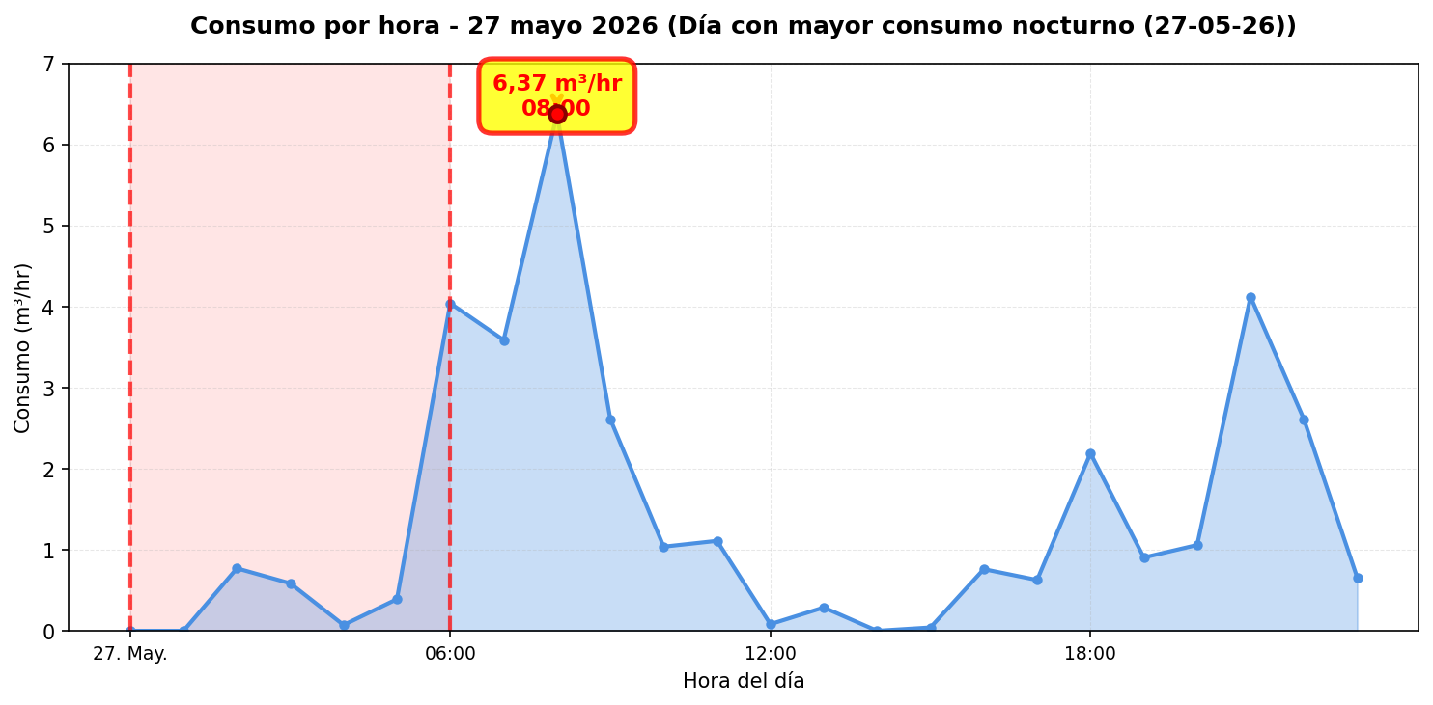
El nodo Etapa N°1 registró 8 alerta(s) durante 7 día(s) del periodo analizado. La periodicidad de las alertas es intermitente (más del 20% de los días). Se identificó una proyección de filtración de 65,2 m³ ($81.330), lo que indica un patrón de fuga constante durante el periodo.

Las alertas registradas son puntuales y no se repiten todos los días durante el periodo analizado. Por lo tanto, no se realiza una proyección de filtración continua ni se genera la gráfica comparativa de consumo efectivo versus filtración, ya que las alertas no representan un patrón de fuga constante.

CONCLUSIONES
Este reporte sintetiza los principales hallazgos de consumo y fugas detectados durante el periodo analizado. Se recomienda revisar los días con mayor consumo y atender las alertas registradas.
El análisis de filtración detectó proyecciones de fuga en los siguientes puntos de monitoreo: Etapa N°5, Matriz ESVAL, Estanque Inferior, Etapa N°1 al 4, Etapa N°2, Etapa N°1, Etapa N°3 y Riego Llenado de Estanque ESVAL. Estos puntos presentan consumos nocturnos significativos que sugieren la presencia de fugas constantes durante el periodo analizado.
Se recomienda realizar una inspección exhaustiva en el terreno de los puntos mencionados para identificar posibles fugas. Específicamente, se sugiere revisar el correcto funcionamiento de todos los artefactos conectados a la red de agua monitoreada por WES en estos puntos, verificando que no presenten fallas, desgaste o mal funcionamiento que puedan generar pérdidas de agua. Asimismo, se recomienda buscar indicadores de humedad en superficies del terreno, tales como áreas húmedas, charcos persistentes, crecimiento anormal de vegetación, o cualquier otra señal que pueda indicar la presencia de una filtración subterránea. Estas acciones permitirán confirmar y localizar la fuente de la posible filtración identificada en el análisis.

